А. В. Бандурко, А. С. Куденко
Научный руководитель В. В. Арыканцев

устойчивость РОБОТИЗИРОВАННЫХ шагающИХ платформ В ПОДВОДНЫХ УСЛОВИЯХ
ФГБОУ ВО «Волгоградский государственный технический университет»
(пустая строка, 12 пт)
Шагающие робототехнические платформы, передвигающиеся по дну, находят применение при внедрении новых промышленных технологий освоения ресурсов морского дна. Специфические свойства подводных грунтов (плывунные свойства, «компрессионный эффект» и др.) обуславливают необходимость определения максимальных опорных реакций с целью недопущения опрокидывания платформы вследствие потери несущей способности грунта под стопами шагающего движителя. В работе рассматривается решение задачи перераспределения усилий, под стопами многоногой подводной шагающей платформы при смене ног (при переступании) с учетом действия «большой» (больше веса машины) компрессионной силы.
(пустая строка, 12 пт)
Условия эксплуатации подводных шагающих машин и роботов [1, 2], характеризующиеся низкой несущей способностью грунтов и сложным рельефом поверхности дна, обуславливают актуальность проблемы их устойчивости от опрокидывания. Для буровых платформ, передвигающихся по дну, проблема динамической устойчивости особенно актуальна из-за высокого положения их центра масс. Специфические свойства подводных грунтов (плывунные свойства, наличие «компрессионной» силы, препятствующей отрыву стопы от грунта и др.) обуславливают необходимость определения максимальных опорных реакций с целью недопущения опрокидывания платформы вследствие потери несущей способности грунта под стопами шагающего движителя (рис. 1а).
а) 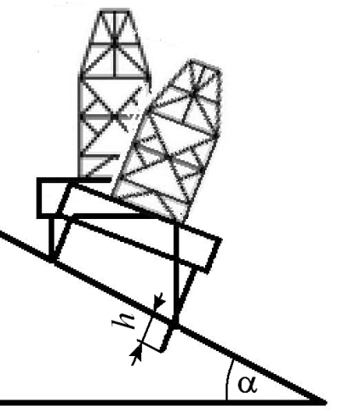 б)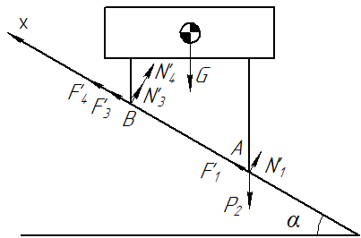
Рис. 1. Опрокидывание шагающей платформы из-за потери несущей способности грунта под опорами правого борта (а), расчетная схема (б)

Штамповые испытания в условиях реальных водных объектов, показали, что сила отрыва стопы от грунта на вязких донных грунтах может в несколько раз превосходить вес штампа [3, 4]. В работе рассматривается решение статической задачи наихудшего перераспределения усилий под стопами 4-х, 6-ти и 8-ми ногой подводной шагающей платформы при смене ног (при переступании) с учетом действия «большой» (больше веса машины) компрессионной силы (отрицательной реакции грунта). Составлены уравнения равновесия для шагающей платформы, преодолевающей уклон. Уравнения составлены для случая горизонтального положения корпуса платформы (рис. 1б). Определены зависимости коэффициента роста опорных реакций N′/N для наиболее нагруженных ног (рис. 2).
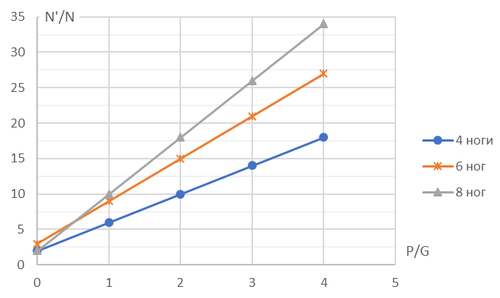
Рис. 2. Зависимости коэффициента роста опорных реакций

Как видно из приведённых зависимостей, компрессионная сила существенно влияет на рост опорных реакций и может привести к разрушению грунта под стопой и опрокидыванию шагающей платформы при смене стоп. Четырехногая схема шагающей платформы, как видно из рис. 2, отличается наименьшим увеличением коэффициента роста опорных реакций, поэтому она предпочтительна с точки зрения устойчивости к опрокидыванию.
Результаты работы могут быть востребованы при разработке шагающих платформ для новых технологий освоения ресурсов морского дна.
Исследование выполнено при финансовой поддержке РФФИ и Адм. Волгоградской обл., проекты № 19-08-01180 а, № 19-48-340007 р_а.

Литература:
- Чернышев В.В. Управление движением подводных шагающих аппаратов передвигающихся по дну / В.В. Чернышев, В.В. Арыканцев, А.Е. Гаврилов // Известия ЮФУ. Технические науки, 2016, № 1, C. 141-155.
- Design and underwater tests of subsea walking hexapod MAK-1 / V.V. Chernyshev, V.V. Arykantsev, A.E. Gavrilov, Ya.V. Kalinin, N.G. Sharonov // Proceedings of the ASME 2016 35th International Conference on Ocean, Offshore and Arctic Engineering OMAE2016– [Busan], 2016. – 9 p.
- Штамповая установка для исследования «компрессионных» свойств подводных грунтов / В.В. Чернышев, В.В. Арыканцев, М.Г. Матвейчук, А.В. Бандурко // Системы контроля окружающей среды. - 2019. № 3 (37), C. 16-22.

